1. DI FORM DATA PENDIDIKAN GURU

* UPDATE DATA ERROR MUNCUL PESAN “nip01 CLASS=” DI SEMUA TEXBOX

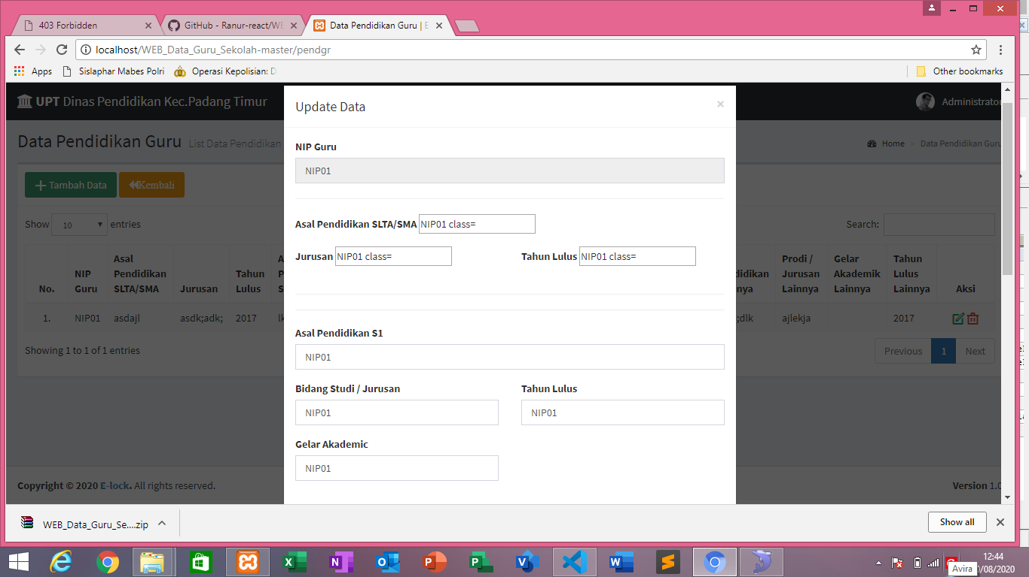

2. DI FORM DATA GURU

* KETIKA MELAKUKAN UPDATE DATA BUTTON TAMBAH UNTUK MELAKAKUN PENAMBAHAN DATA UNTUK DIKLAT TIDAK MUNCUL

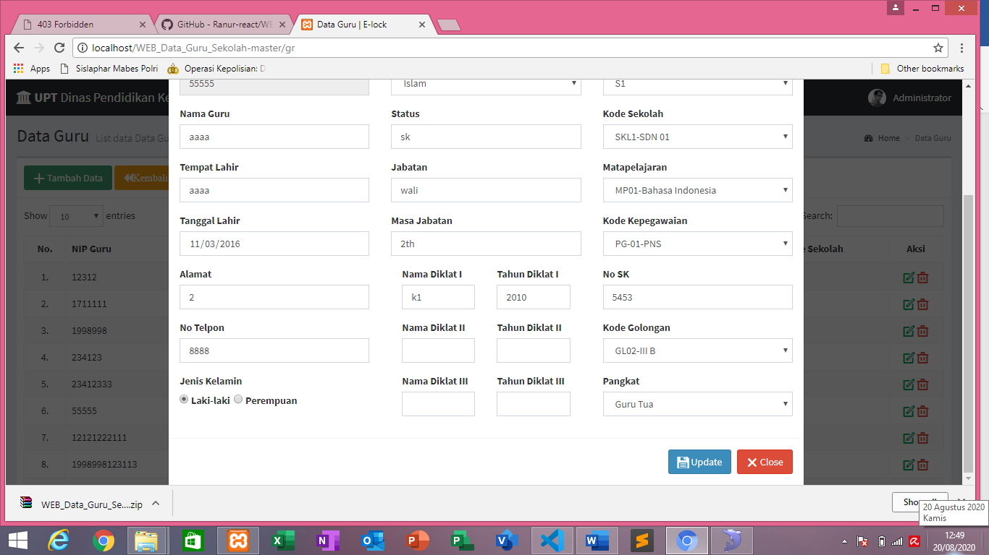

TAMBAH

3. DI LAPORAN DATA BERDASARKAN STATUS KEPEGAWAIAN

* GURU YANG MENGAMBIL LEBIH DARI 1 DIKLAT SEPERTI 3 DIKAT TIDAK MUCUL SEMUA DIKLAT YANG DIAMBIL, TETAPI YANG MUNCUL HANYA 1 DIKLAT

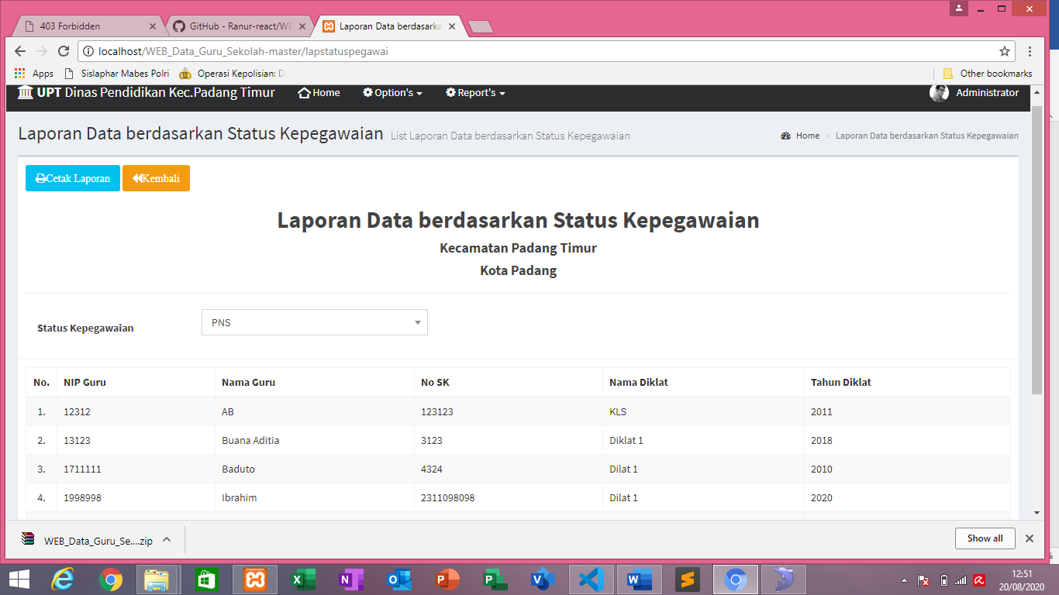

4. DI LAPORAN SEKOLAH PER SEMESTER

- Simbol 1->FIELD KODE SEKOLAH DIHAPUS

- Simbol 2->KODE KELURAHAN UBAH JADI NAMA KELURAHAN

VDGD


Simbol 2

Simbol 1

5. LAPORAN DATA SEKOLAH PER KELURAHAN

* SIMBOL 1 -> MUNCULKAN NAMA KELURAHAN KETIKA CETAK LAPORN
* SIMBOL 2 -> Kode/nama kelurahan tidak usah dimunculkan/Dihapus

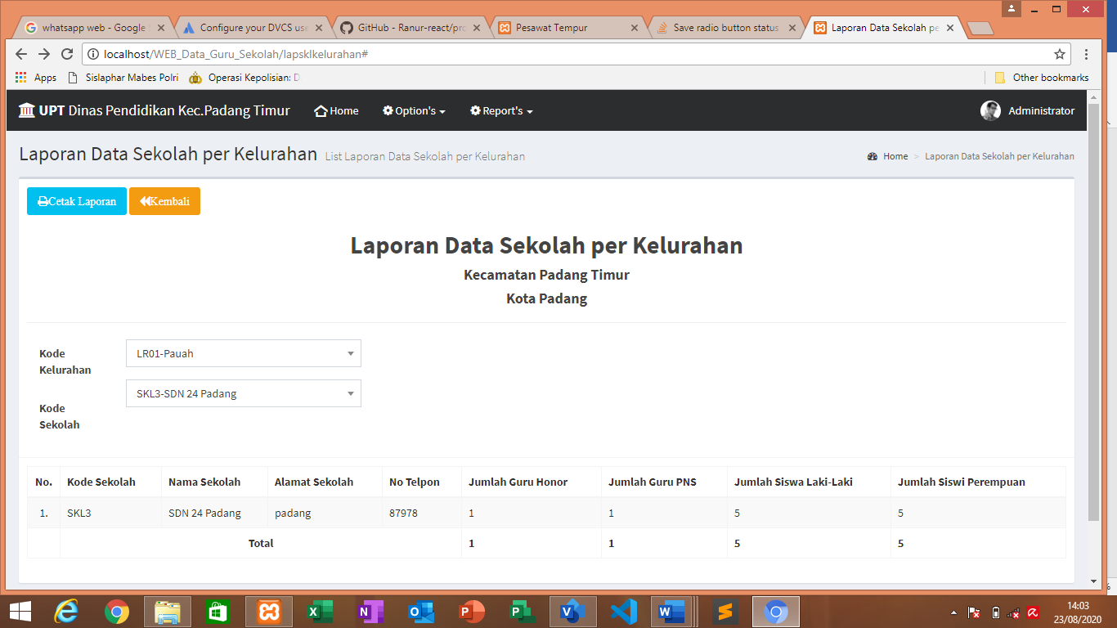

SIMBOL 2

SIMBOL 1

6. Di laporan Data Sekolah/ Data Sekolah per kelurahan/ Data Seklah perSemester

- Tambahkan field kepala sekolah setelah nama sekolah

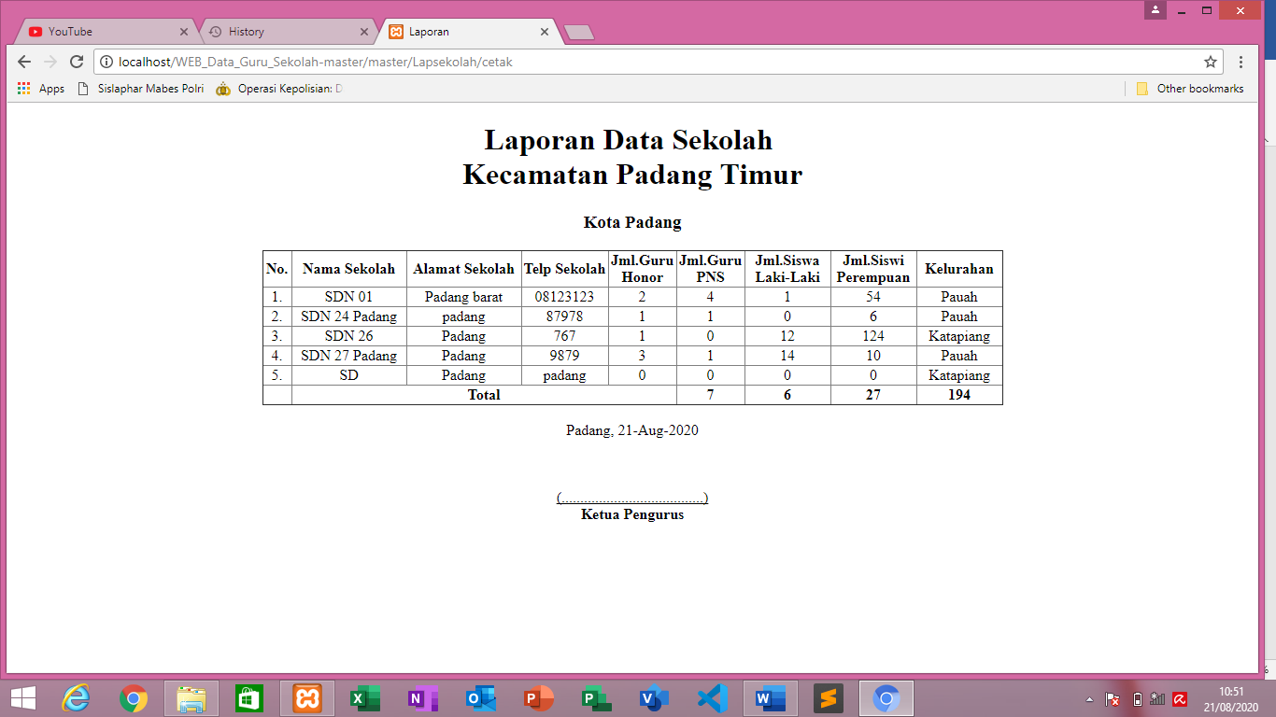

7. Untuk Form Input Data Pangkat dan Golongan digabungkan

- contoh : 1. Penata Muda – III a

2. Penata Muda Tingkat 1 – III b

3. Penata – III c

4. Penata Tingkat 1 – III d

Dll.....

8. Laporan Pangkat dan Golongan Di gabungkan Juga

- contoh : 1. Laporan Pangkat dan Golongan Guru

2. Laporan Pangkat dan Golongan Guru per Sekolah

3. Laporan Pangkat dan Golongan guru per Semester

Laporan Sesuaikan sama Desain i/o

* 1. **Output Laporan Data Kelurahan**

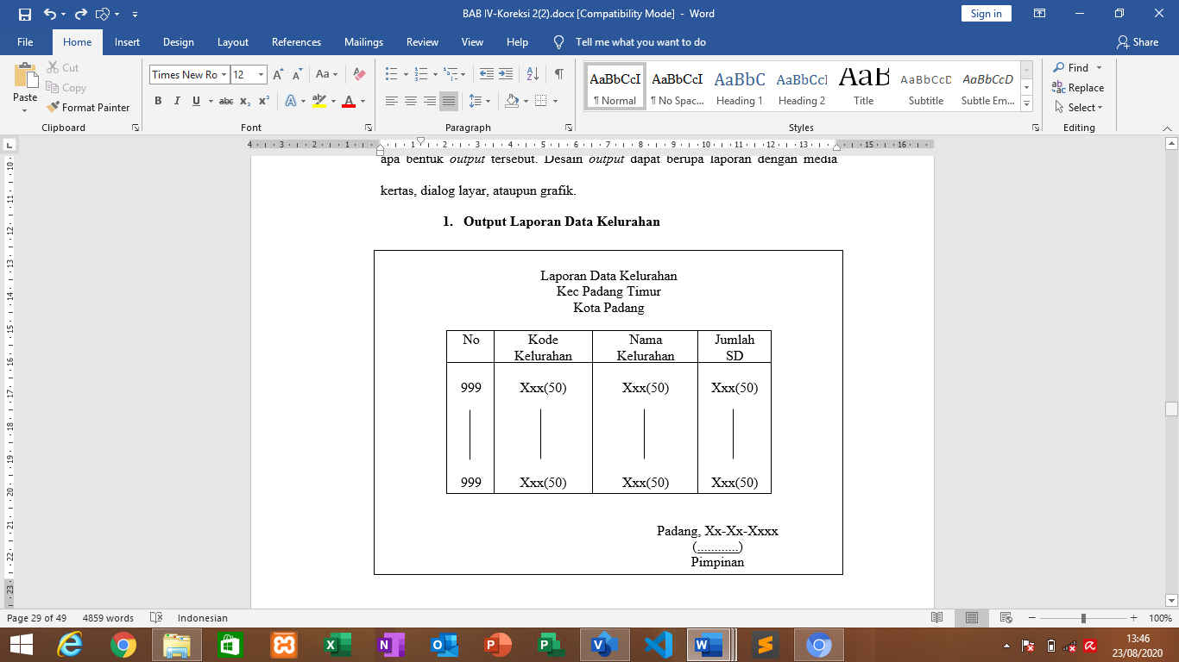

**Gambar 4.21 Output Laporan Data Kelurahan**

* 1. **Output Laporan Data Sekolah**

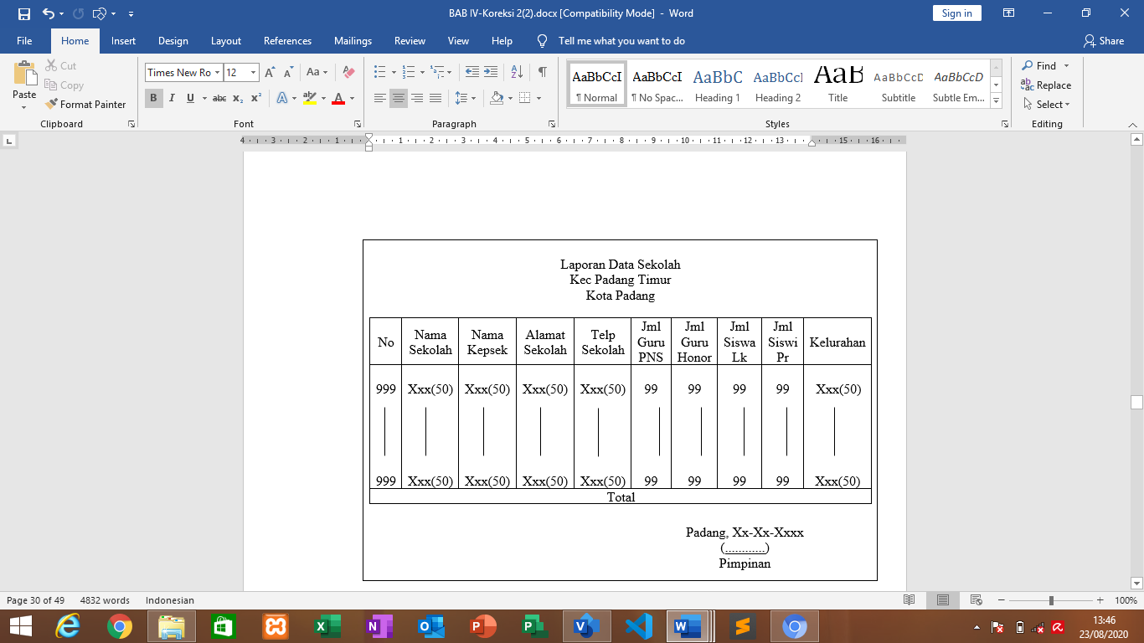

**Gambar 4.22 Output Laporan Data Sekolah**

* 1. **Output Laporan Data Sekolah per Kelurahan**

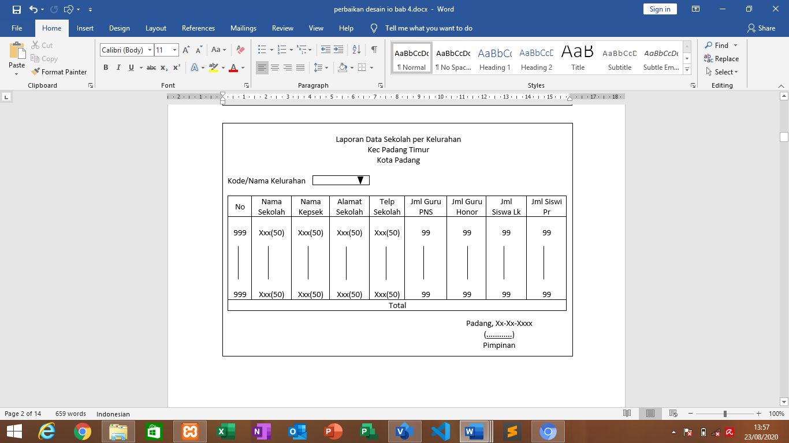

**Gambar 4.23 Output Laporan Data Sekolah per Kelurahan**

**4. Output Laporan Data Sekolah per Semester**

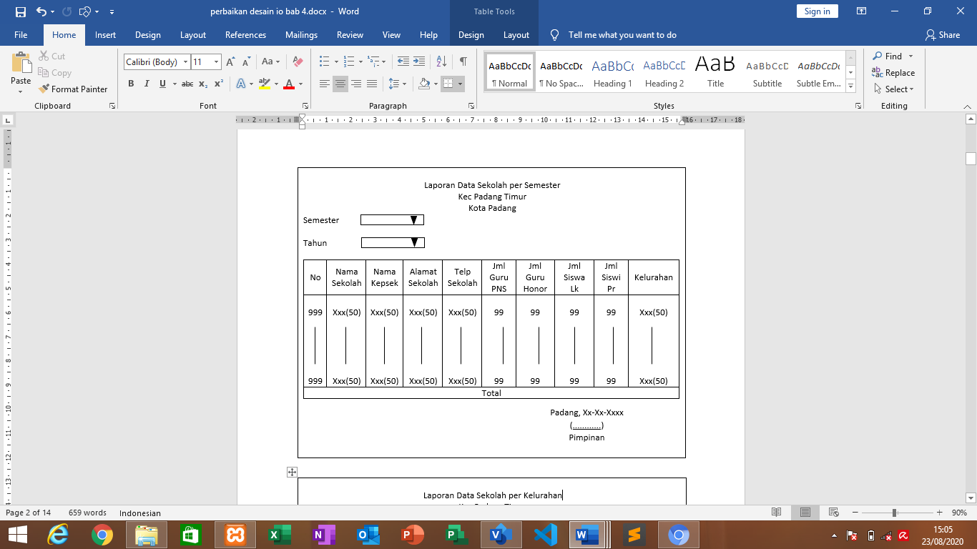

**Gambar 4.24 Output Laporan Data Sekolah per Semester**

* 1. **Output Laporan Data Guru**

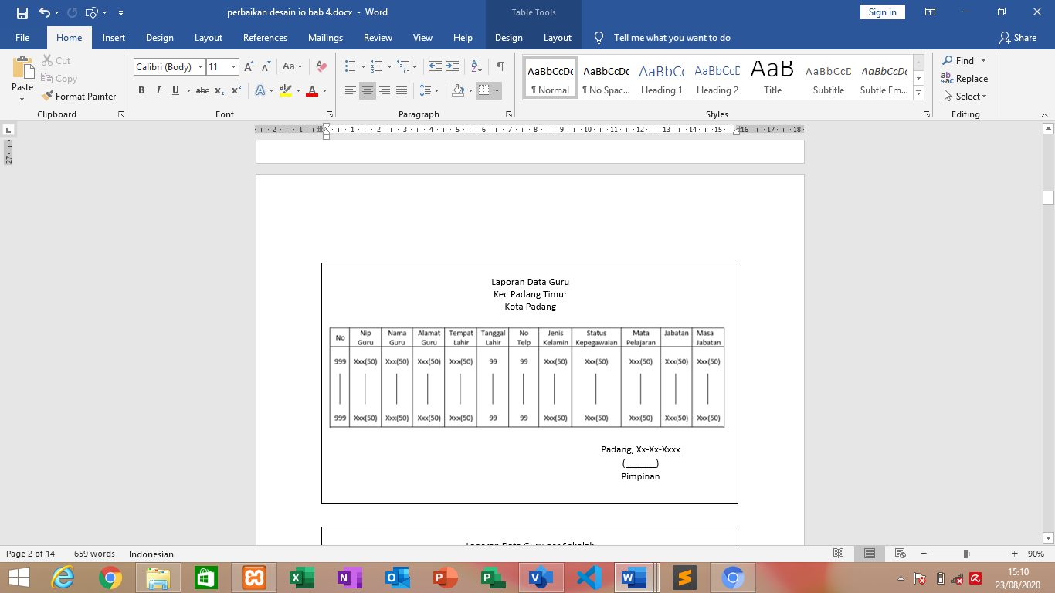

**Gambar 4.25 Output Laporan Data Guru**

**6. Output Laporan Data Guru per Sekolah**

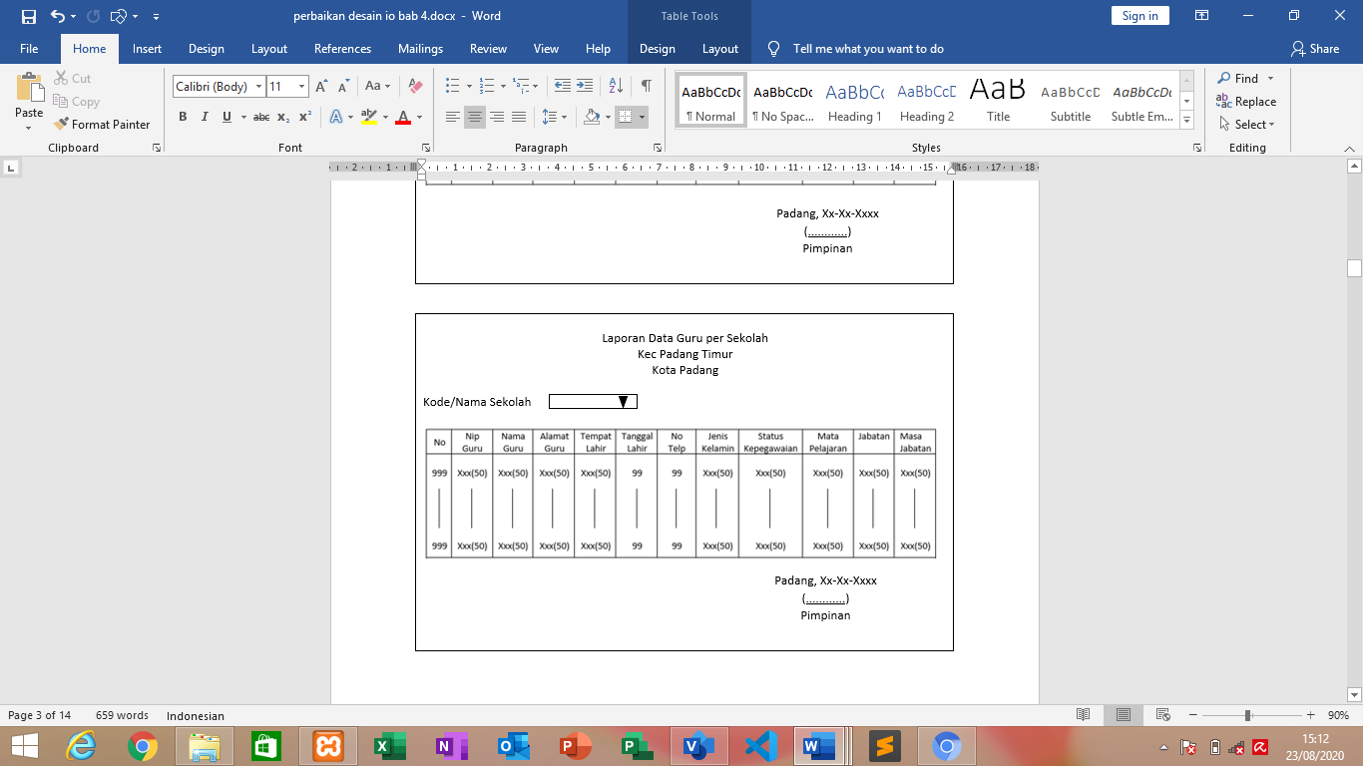

**Gambar 4.26 Output Laporan Data Guru per Sekolah**

**7. Output Laporan Data Guru per Kelurahan**

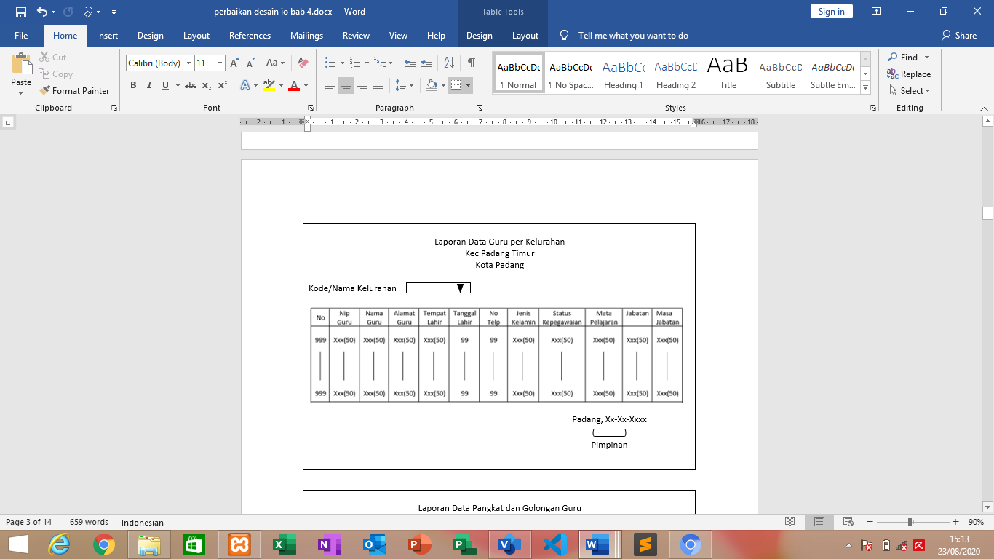

**Gambar 4.27 Output Laporan Data Guru per Kelurahan**

**9. Output Laporan Data Pangkat dan Golongan Guru**

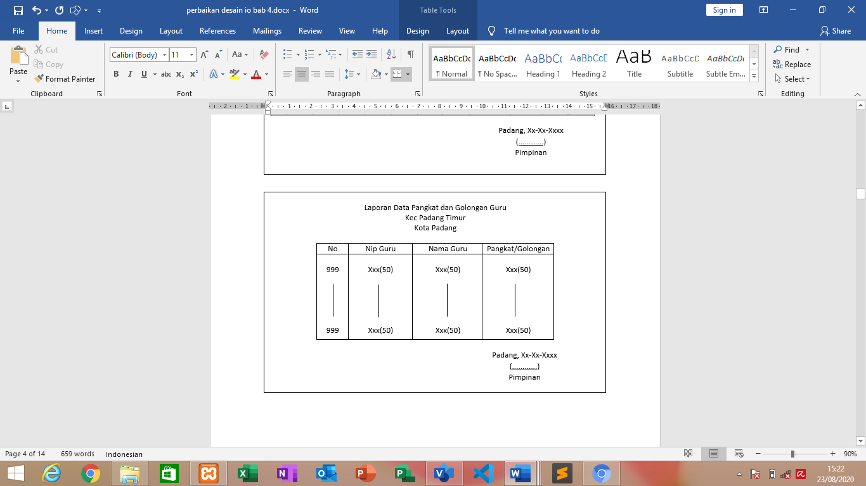

**Gambar 4.28 Output Laporan Data Pangkat dan Golongan Guru**

**10. Output Laporan Data Pangkat dan Golongan Guru per Kelurahan**

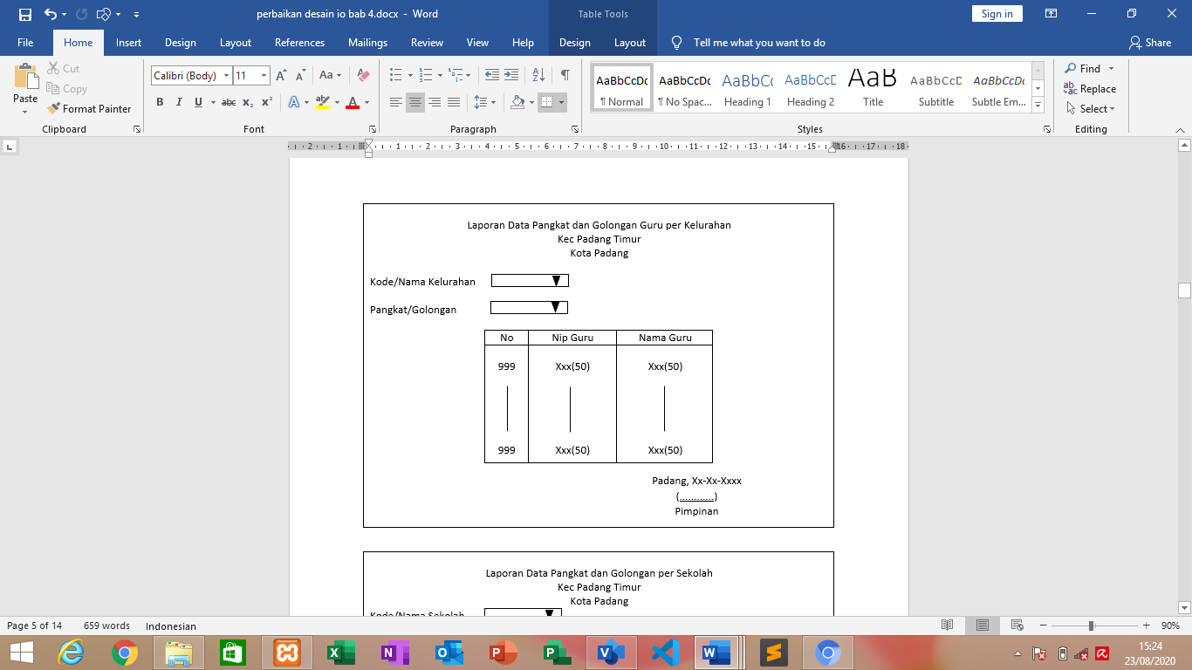

**Gambar 4.29 Laporan Data Pangkat dan Golongan Guru per Kelurahan**

**11. Output Laporan Data Pangkat dan Golongan per Sekolah**

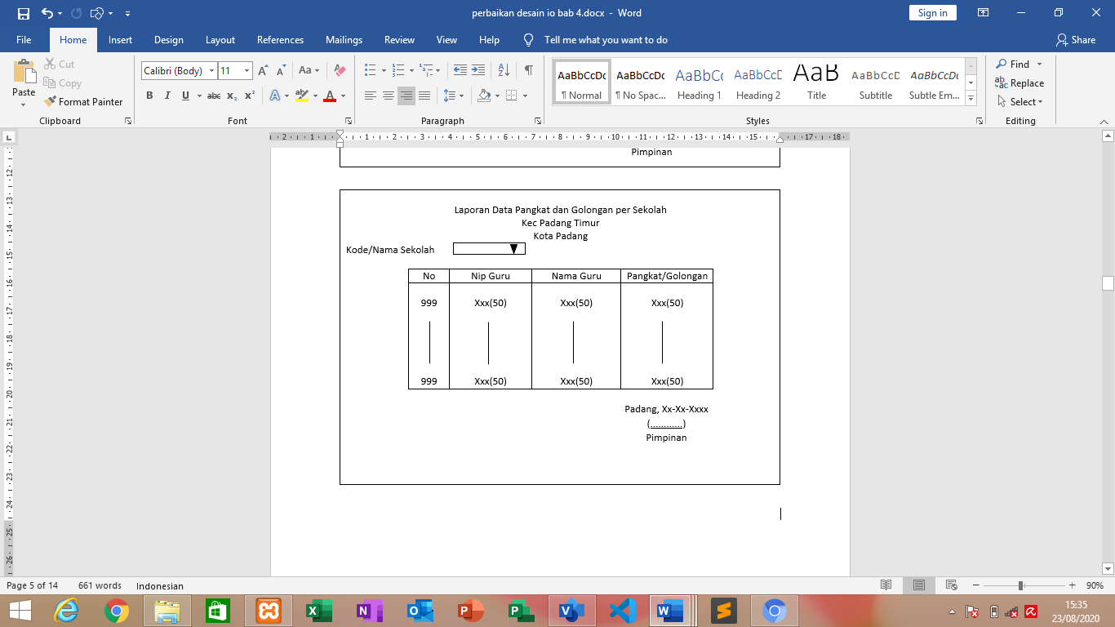

**Gambar 4.30 Output Laporan Data Pangkat dan Golongan per Sekolah**

**12. Output Laporan Data Pend Guru Berdasarkan Sekolah**

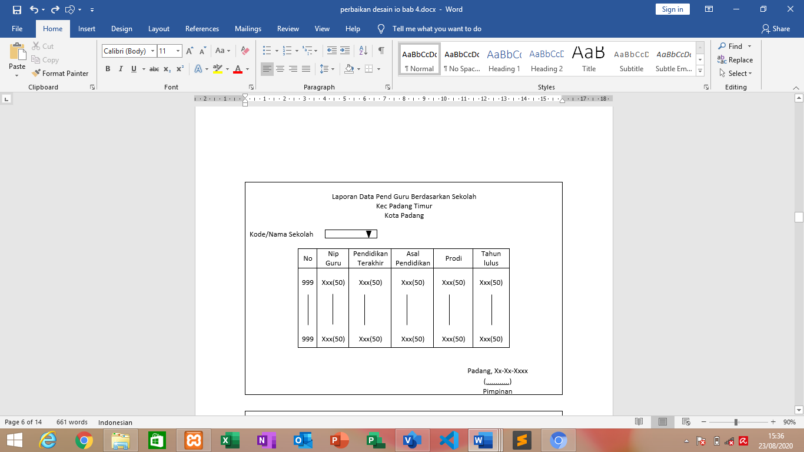

**Gambar 4.31 Output Laporan Data Pend Guru Berdasarkan Sekolah**

**13. Output Laporan Data Status Kepegawaian**

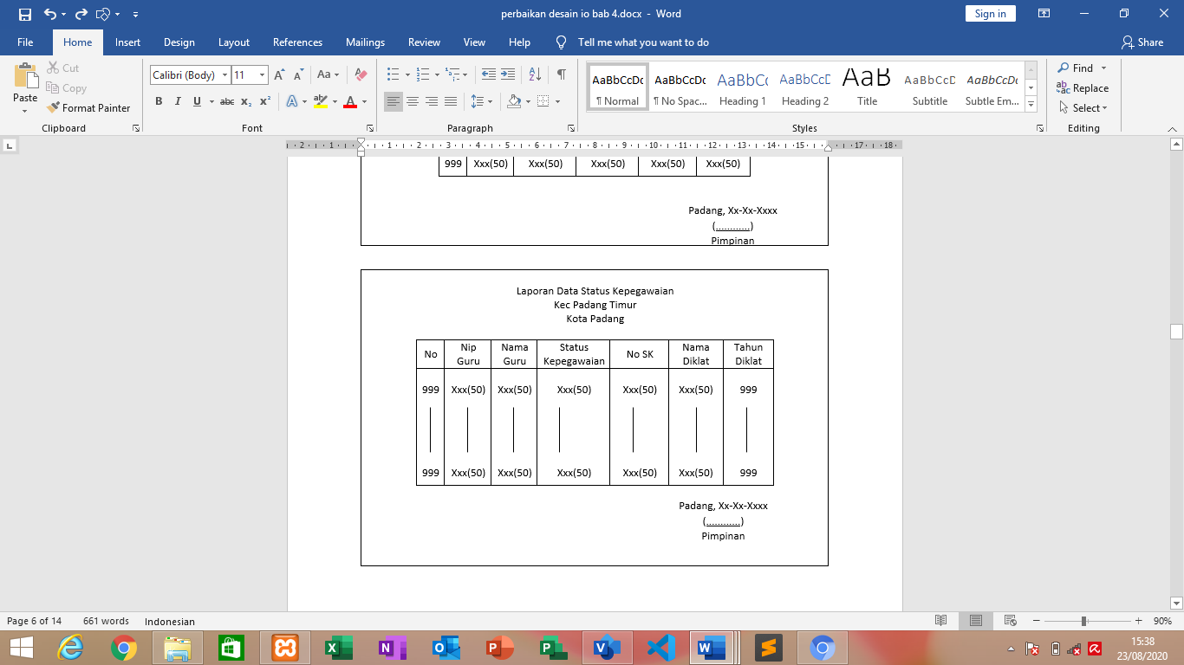

**Gambar 4.32 Output Laporan Data Status Kepegawaian**

**14. Output Laporan Data Berdasarkan Status Kepegawaian**

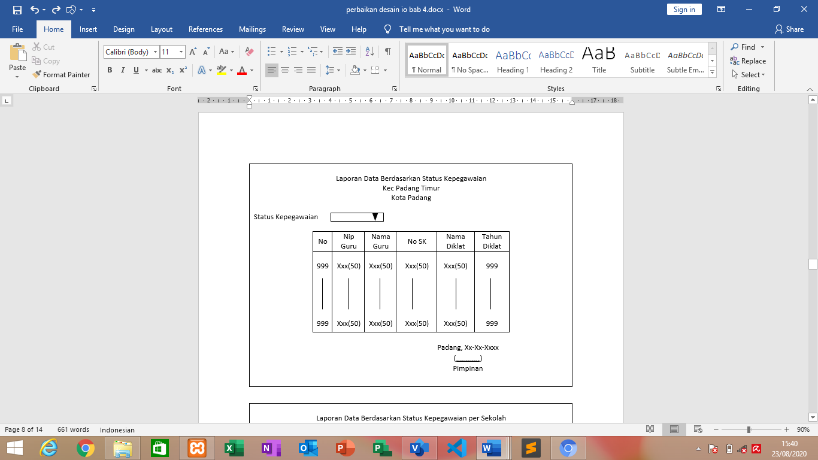

**Gambar 4.33 Output Laporan Data Berdasarkan Status Kepegawaian**

**15. Output Laporan Data Status Kepegawaian per Sekolah**

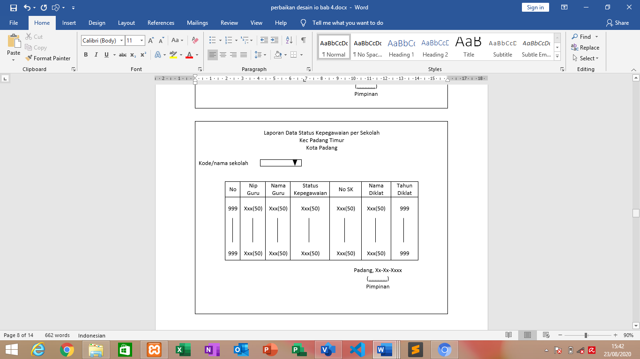

**Gambar 4.34 Output Laporan Data Status Kepegawaian per Sekolah**

**16. Output Laporan Data Berdasarkan Status Kepegawaian per Kelurahan**

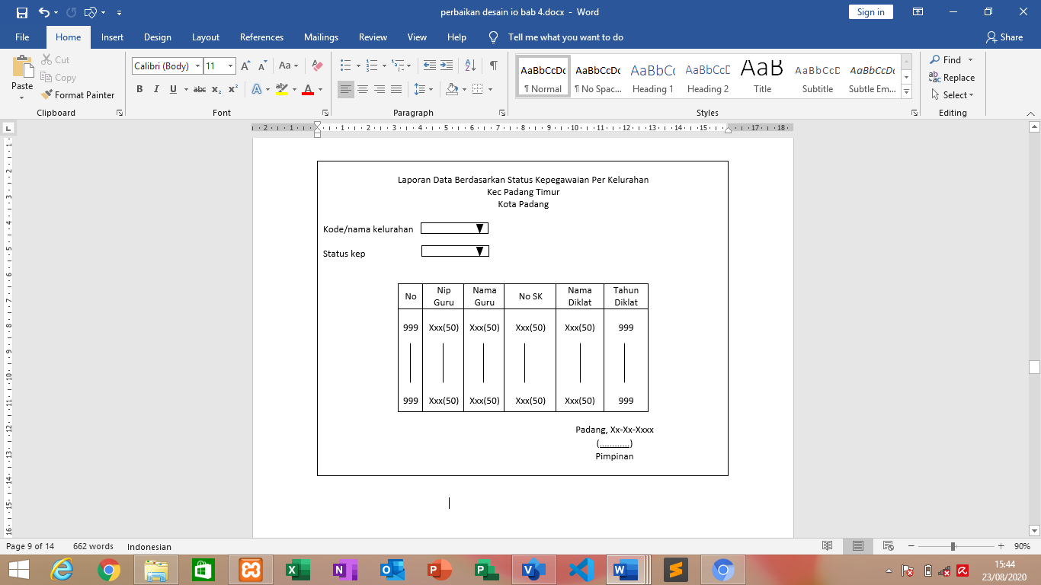

**Gambar 4.35 Output LaporanData Berdasarkan Status Kepegawaian per Kelurahan**

**4.3.2 Desain Input**

Desain *Input* merupakan salah satu sarana yang digunakan untuk menghasilkan beberapa keluaran atau *Output*. Bentuk-bentuk inilah yang kemudian digunakan dalam pemrosesan data pada komputer.

* + 1. **Input Login**

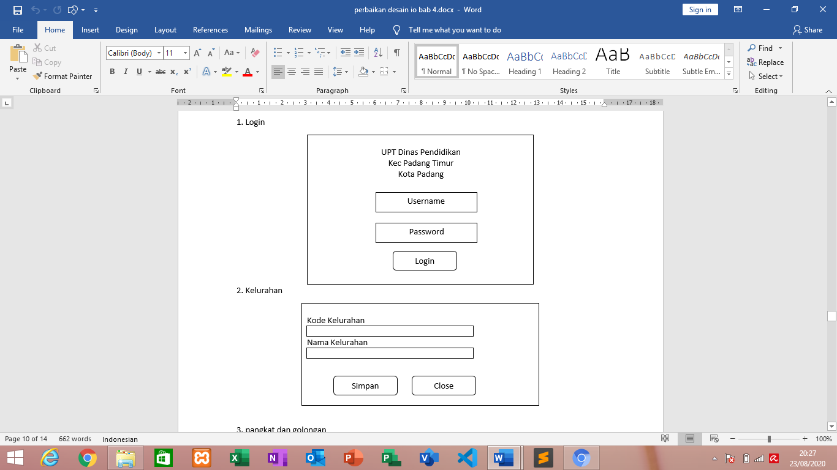

**Gambar 4.36 Input Login**

* + 1. **Input Kelurahan**



**Gambar 4.37 Input Data Kelurahan**

* + 1. **Input Data Pangkat dan Golongan**

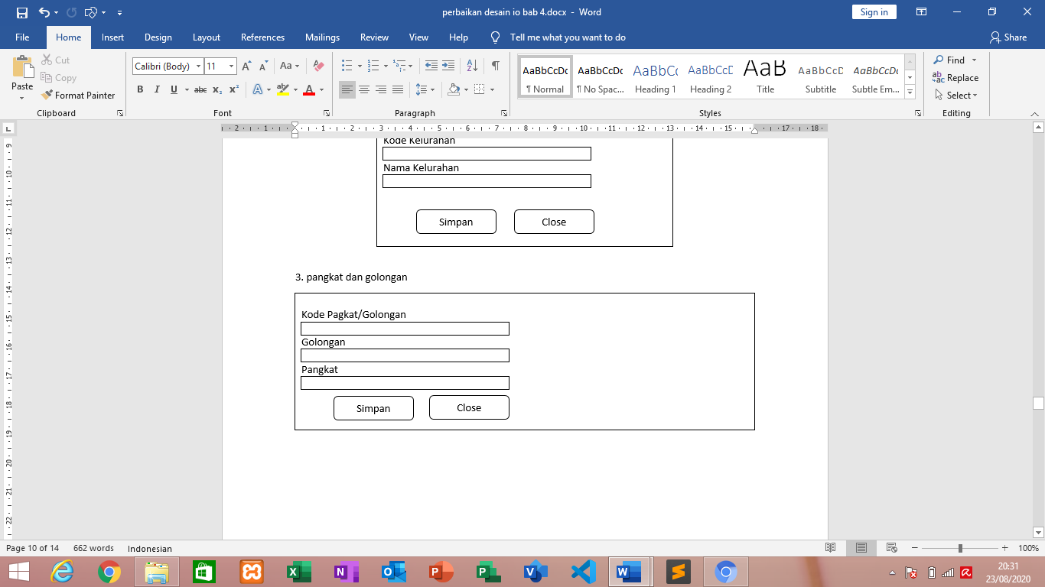

**Gambar 4.38 Input Data Pangkat dan Golongan**

* + 1. **Input Data Status Kepegawaian**

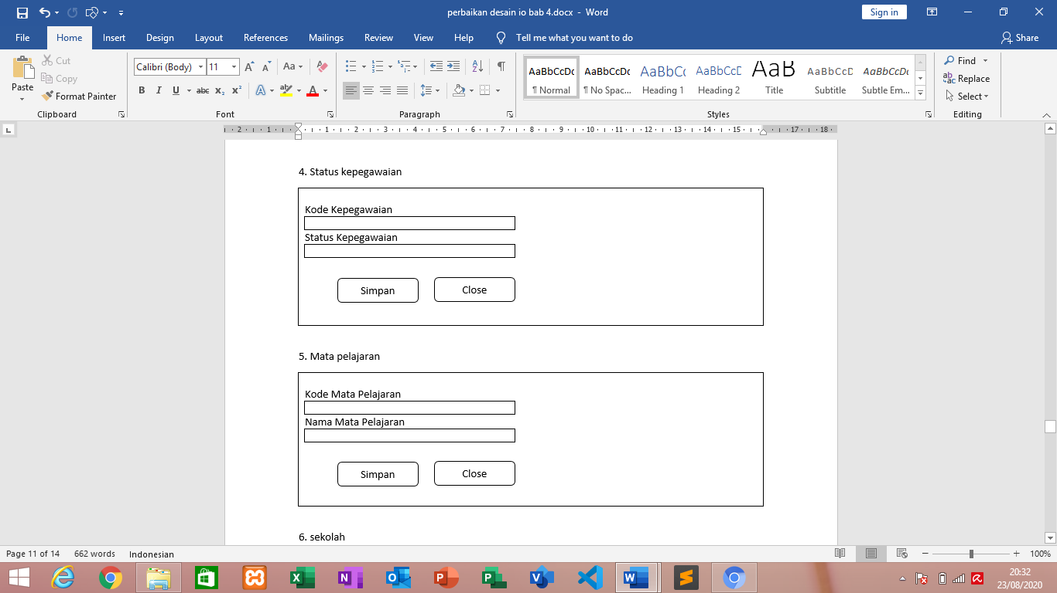

**Gambar 4.39 Input Data Kepegawaian**

* + 1. **Input Mata Pelajaran**



**Gambar 4.40 Input Data Mata Pelajaran**

* + 1. **Input Data Sekolah**

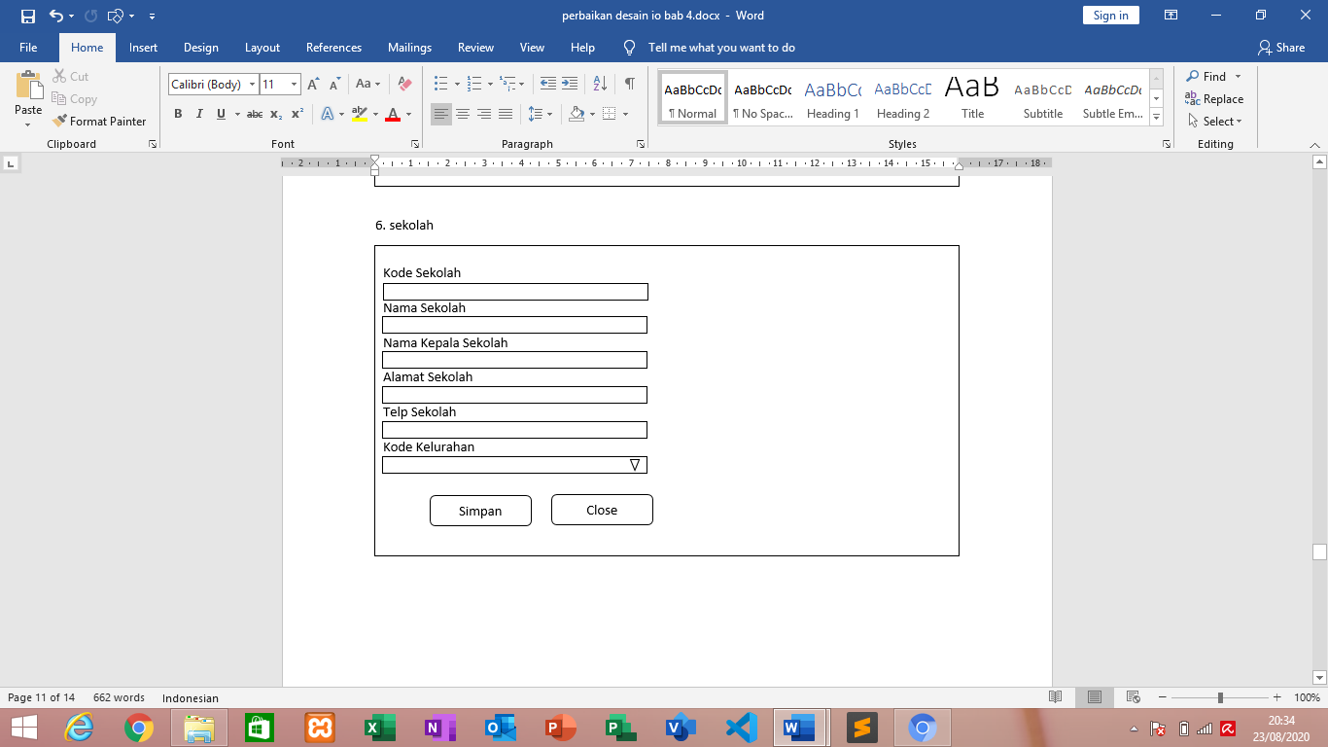

**Gambar 4.41 Input Data Sekolah**

* + 1. **Input Data Siswa**

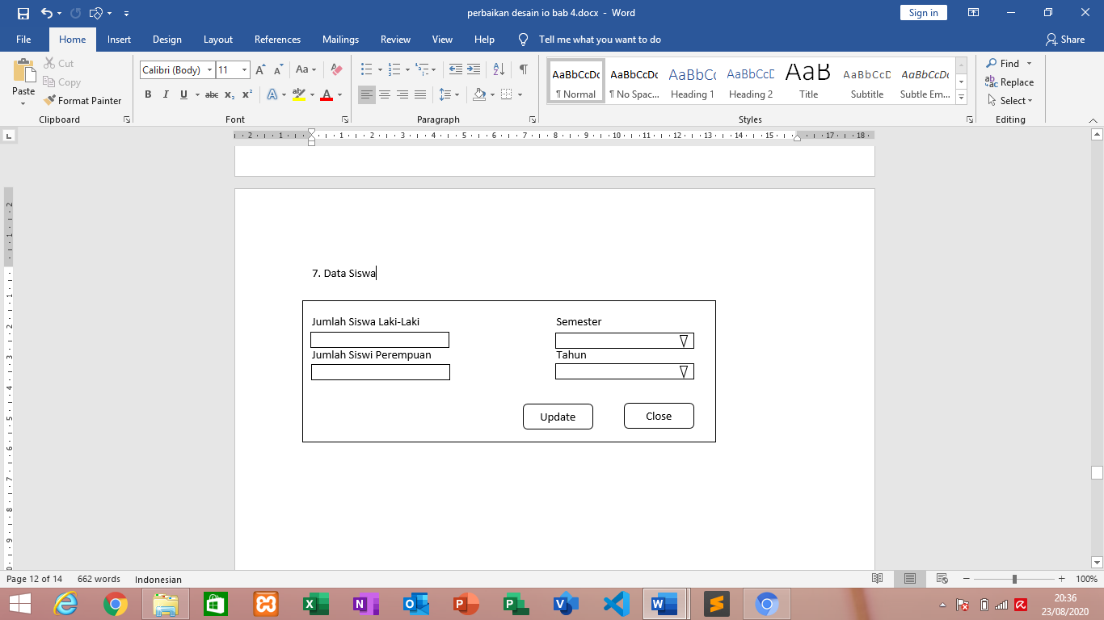

**Gambar 4.42 Input Data Siswa**

**8. Input Data Guru**

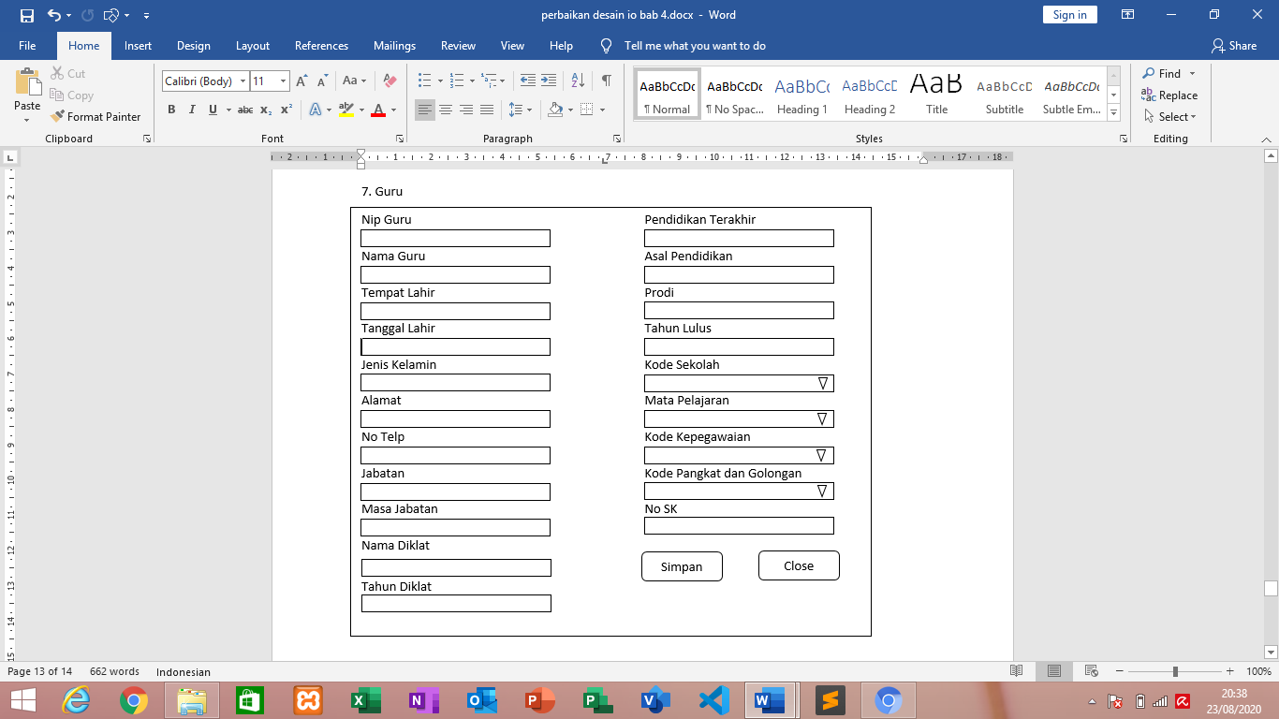

**Gambar 4.43 Input Data Guru**